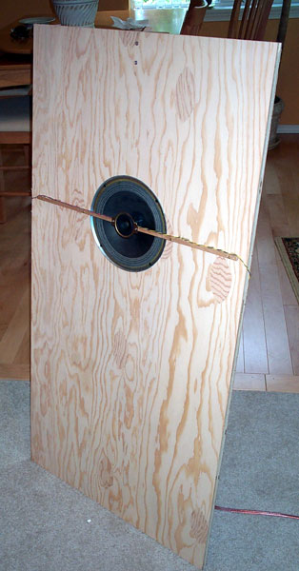
Coral Open Baffle Project
Коралл Открытый Расстраивает Проект
Testing the 8" Coral on open baffle with coaxially mounted tweeter.
Испытание 8" Кораллов на открытом расстраивает с коаксиально установленным репродуктором для передачи высокого тона.
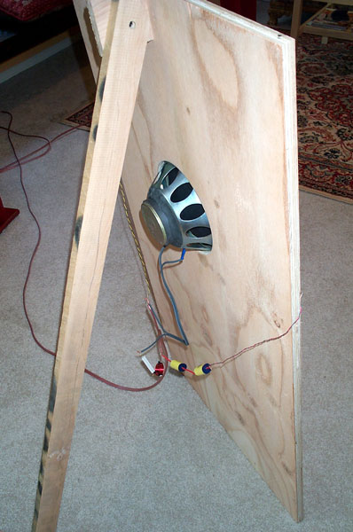
Experimenting with crossovers.
Экспериментирование с фильтрами.
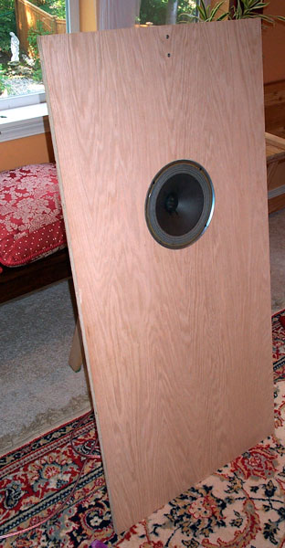
Pic showing Coral with Modge Podge Puzzle Saver coating on the cone
Фильм(Мыс) показывая Коралл с Modge покрытием Спасателя Загадки Толстяка на конусе
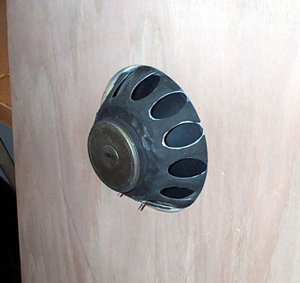
Duct Seal covering the entire frame to reduce resonance.
Печать Трубочки, закрывающая(охватывающая) полную структуру(рамку), чтобы уменьшить резонанс.
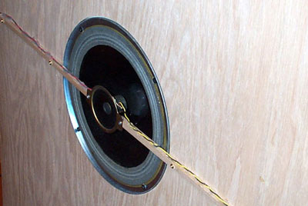
Close-up of coaxially mounted tweeter. Tweeter was also given the Puzzle Saver treatment. Next will be adding a phase plug to the tweeter.
Крупный план коаксиально установленного репродуктора для передачи высокого тона. Репродуктору для передачи высокого тона также давали обработку(лечение) Спасателя Загадки. Затем будет добавлять штепсель стадии к репродуктору для передачи высокого тона.
Initial listening tests were quite positive. Excellent imaging and sound quality. Начальные слушающие испытания были весьма уверенны. Превосходное отображение и звуковое(нормальное) качество.

